BÀI DỰ THI
Viết về Gương điển hình tiên tiến “Người tốt - việc tốt”

Người dự thi: Đặng Ánh Tuyết
Chức vụ: Giáo viên
Đơn vị công tác: Trường MN Nắng Mai
Như chúng ta đã biết, trong sự nghiệp giáo dục nghề “ nuôi dạy trẻ” là một nghề rất đặc biệt, là nhà giáo nhưng không chỉ “ dạy” mà còn phải “ dỗ” không chỉ giáo dục mà còn chăm sóc, hơn hết đây là nghề làm vì “ tình yêu”.
Tình yêu đối với trẻ là tình mẹ con, cô giáo là người mẹ thứ hai của trẻ, là người đặt viên gạch đầu tiên xây dựng nền móng cho sự phát triển nhân cách của trẻ, vì thế chúng tôi luôn xác định quá trình chăm sóc giáo dục trẻ ở độ tuổi mầm non là việc làm hết sức quan trọng và cần thiết.
Trường mầm non Nắng Mai được tách ra từ trường mầm non Hoa Sen từ tháng 6 năm 2022, và đi vào hoạt động mới được 7 tháng, trước những khó khăn từ một môi trường mới đi lên, với đội ngũ giáo viên đa sô còn rất non trẻ nhưng các cô ai nấy đều rất tâm huyết với nghề. Trong đội ngũ cán bộ, giáo viên của Trường Mầm non Nắng Mai- Long Biên- Hà Nội phải nhắc đến cô giáo Lê Thị Hương – Khối trưởng khối mâu giáo bé, một giáo viên giàu nhiệt huyết, luôn đi đầu trong mọi hoạt động của nhà trường. Cô là một giáo viên gạo cội luôn yêu nghề, mến trẻ, hoạt bát, năng động, nhiệt tình, có năng lực chuyên môn tốt, hết lòng tận tụy với công việc, sống giản dị luôn hòa đồng với mọi người, nên được đồng nghiệp yêu quý, các cháu yêu mến và phụ huynh tin tưởng. Quan trọng hơn, tinh thần ham học hỏi, không ngừng sáng tạo của cô đã trở thành tấm gương sáng trong sự nghiệp trồng người, xứng đáng để cán bộ, giáo viên, nhân viên và đặc biệt là thế hệ giáo viên trẻ chúng tôi noi theo.

Đ/c Lê Thị Hương – giáo viên Trường MN Nắng Mai
Với 20 năm công tác trong nghề, cô được phân công nhiệm vụ chủ nhiệm ở nhiều nhóm lớp và nhiều nhất là lớp mẫu giáo bé 3-4 tuổi nên cô đã nắm bắt được hết các đặc điểm tâm sinh lý của trẻ ở lứa tuổi mầm non. Cô không ngừng học tập trau dồi kiến thức, học hỏi kinh nghiệm từ đồng nghiệp để vận dụng vào công tác nuôi dưỡng, chăm sóc và giáo dục trẻ, cô ân cần, tận tình trong công tác nuôi dưỡng, chăm sóc và giáo dục trẻ. Nhờ đó mà lớp do cô chủ nhiệm luôn đạt kết quả tốt. Tất cả các cháu đến lớp đều thích đi học, bạn nào cũng rất tính tích cực, năng động và sáng tạo trong học tập.
Trong vai trò là Khối trưởng cô giáo Lê Thị Hương luôn phối kết hợp với Ban giám hiệu nhà trường cùng đồng nghiệp xây dựng kế hoạch, nội dung ngân hàng giáo dục trẻ phù hợp với các độ tuổi trẻ trong nhà trường. Không những thế cô còn nhiệt tình và đi đầu trong công việc, thực hiện tốt các phong trào thi đua, các cuộc vận động do trường và ngành phát động, tham gia vào các hội thi, hội thảo như: Hội thi giáo viên dạy giỏi, hội thi làm đồ dùng, đồ chơi tự tạo các cấp,.... cô luôn luôn đạt được các giải cao trong các hội thi. Bản thân cô luôn cố gắng thực hiện tốt các hoạt động của nhà trường, có nhiều tiết dạy tốt và luôn nhắc nhở, động viên các giáo viên, đặc biệt là các giáo viên trẻ mới vào nghề trong tổ thực hiện tốt quy chế chuyên môn, chế độ sinh hoạt hàng ngày của trẻ, động viên giúp đỡ các giáo viên trong tổ để các đồng chí có những giờ tổ chức các hoạt động hay, gây hứng thú cho trẻ. Đồng thời xây dựng và tổ chức các hoạt động giáo dục ứng dụng tốt công nghệ thông tin vào giảng dạy và đạt kết quả cao.
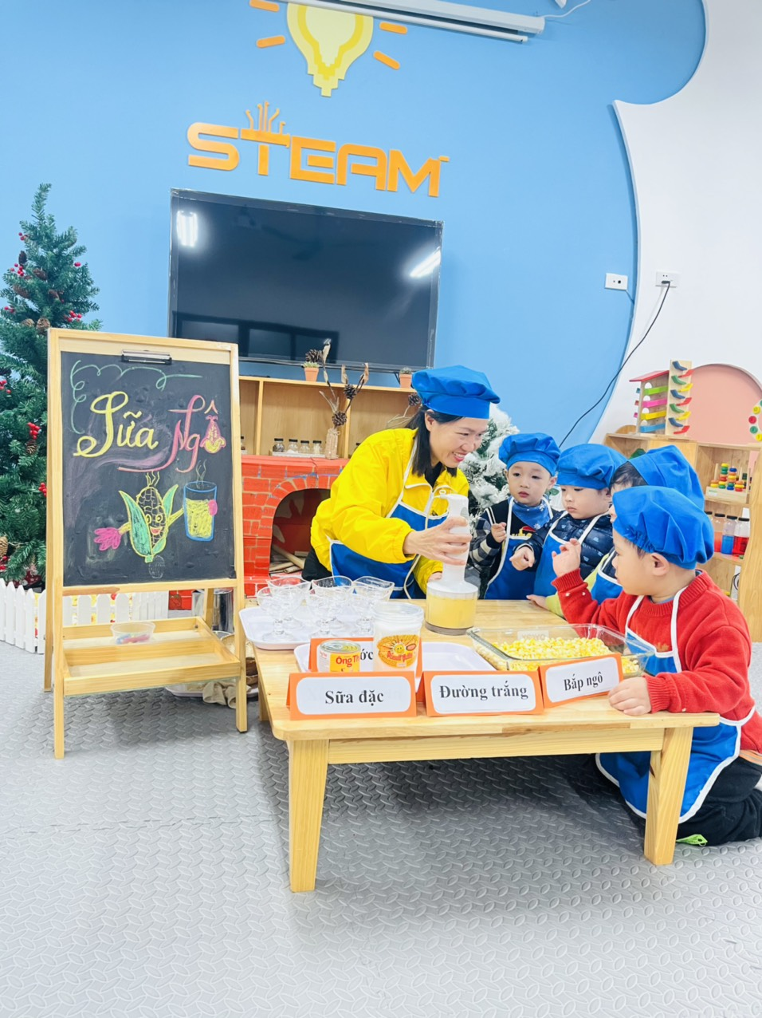
Hình ảnh cô Lê Thị Hương hướng dẫn trẻ thực hành trải nghiệm
Một điều đáng ghi nhận ở cô giáo lê Thị Hương là mặc dù công việc rất vất vả nhưng cô luôn biết cố gắng nỗ lực hết mình để hoàn thành tốt công việc bằng cả cái tâm và lòng nhiệt huyết. Trong thời gian công tác cô đã không ngừng học hỏi tìm tòi từ đồng nghiệp, tham khảo các loại sách, báo để nâng cao kiến thức, kỹ năng của mình. Cô luôn bám sát vào kế hoạch và nhiệm vụ năm học của trường, của ngành và ứng dụng nhạy bén những thành quả từ năm trước để xây dựng cho bản thân một kế hoạch hoạt động cụ thể. Bên cạnh đó cô còn biết lắng nghe những ý kiến đóng góp từ đồng nghiệp, mạnh dạn đề xuất ý kiến thiết thực, phát động phong trào đổi mới phương pháp dạy học. Đặc biệt là phong trào học tập và làm theo lời Bác về thực hành tiết kiệm, chống tham ô lãng phí, quan liêu không chạy theo bệnh thành tích.
Cô luôn có tinh thần trách nhiệm cao trong công tác, hoàn thành xuất sắc mọi nhiệm vụ được giao, bảo đảm về khối lượng, chất lượng, thời gian và hiệu quả công việc. Cô luôn chấp hành tốt mọi chủ trương, đường lối chính sách của Đảng, Pháp luật của Nhà nước. Cũng như nội quy, quy chế chuyên môn của ngành và nhà trường đề ra.
Trong quá trình công tác 20 năm, cô giáo Lê Thị Hương đã đạt đã đạt được những thành tích:
- 2007- 2008: Giải 3 GVG cấp quận. CSTĐ cơ sở
- 2014- 2015: Đạt giải khuyến khích cấp TP bài giảng thiết kế điện tử
- 2019-2020: Giải 3 GVG cấp quận. CSTĐ cơ sở
- Nhiều năm liên tục đạt danh hiệu “ Lao động tiên tiến”.
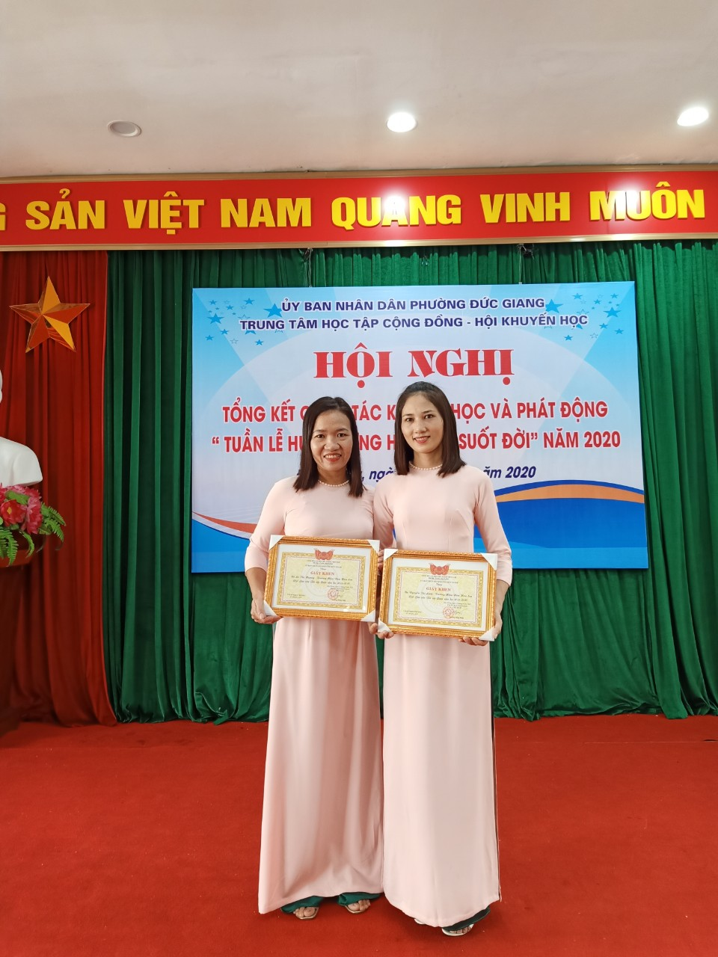
Đ/c Lê Hương nhận giấy khen tạo Hội nghị khuyến học Phường
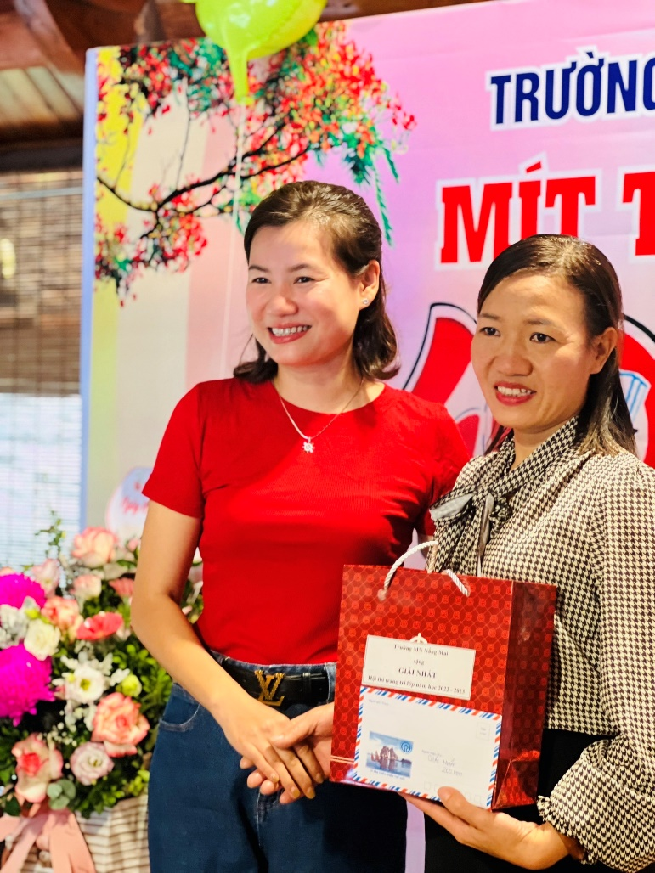
Hình ảnh: Cô Lê Thị Hương đạt giải nhất trang trí lớp
Mọi phong trào thi đua do công đoàn nhà trường phát động cô Hương luôn gương mẫu đi đầu, với bàn tay khéo léo và với sự sáng tạo của mình cô nhiều năm liên tục đạt giải cao trong phong trào chấm trang trí lớp và hoàn thành xuất sắc mọi nhiệm vụ với vai trò của khối trưởng, người Đảng viên, người phụ nữ "Giỏi việc trường, đảm việc nhà". Cô giáo Hương không quên vai trò, trách nhiệm của người vợ hiền, người mẹ mẫu mực trong gia đình, người công dân tốt tại cụm dân cư. Gia đình cô nhiều năm liền đạt "Gia đình văn hóa". Dù ở trường hay khu dân cư nơi cô sinh sống cô luôn có tinh thần tương thân tương ái, tích cực làm từ thiện, giúp đỡ đồng nghiệp khi hoạn nạn, ...Đối với gia đình, cô là người mẹ, người vợ đảm đang đến nay cô đã có một gia đình hạnh phúc, các con của cô chăm ngoan học giỏi, luôn đạt nhiều thành tích cao trong học tập.
Với những việc làm thiết thực và những thành tích đạt được như trên cô đã được Trường Mầm non Nắng Mai ghi nhận là tấm gương sáng cho các đồng nghiệp học tập và noi theo. Cô xứng đáng là tấm gương tiêu biểu, điển hình tiên tiến “Cô giáo mẫu mực” một tấm gương sáng, tấm gương đạo đức hết lòng vì sự nghiệp trồng người cho thế hệ mai sau của Trường Mầm non Nắng Mai.

